NSDLs
Landsmøte 2021
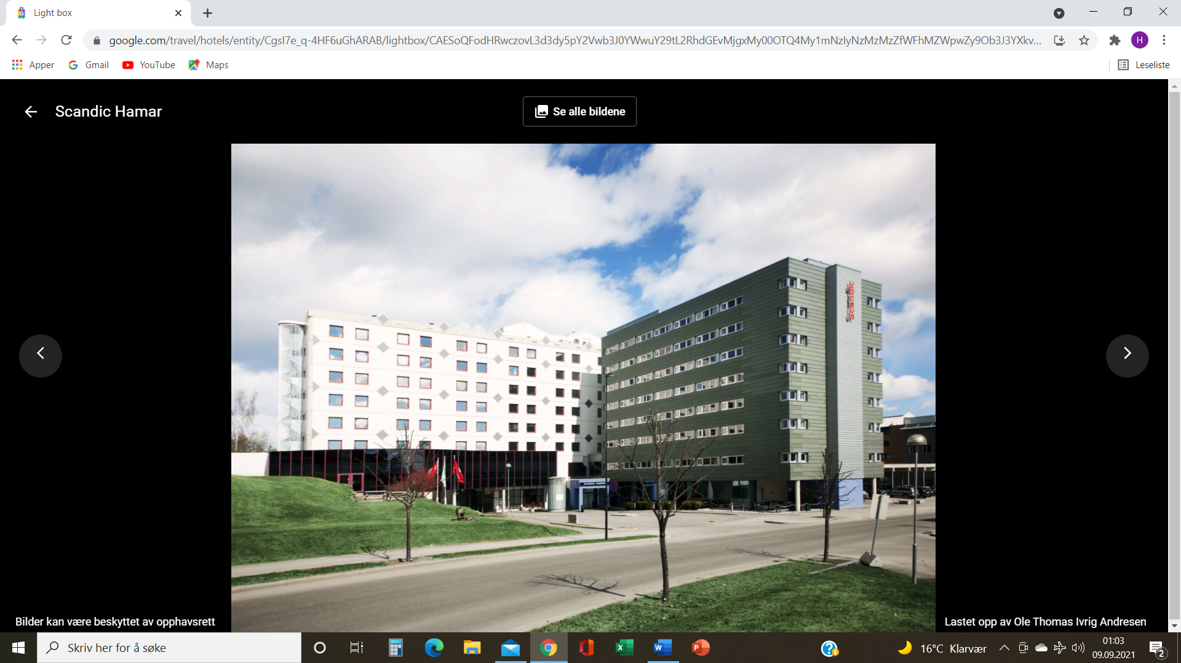

PROTOKOLL
Norges Skidommerlaug Landsmøte
Hamar, 06. november 2021

Side 2 av 6
Åpning av landsmøtet
Leder Kolbjørn Asphaug ønsket alle velkommen til dette Landsmøte.
Det er 20 delegater og 2 representanter fra NSF - Ståle Villumstad og
Ivar Stuan. Geir Steinar Loeng var til stede for å prate litt om FIS-saker.
Alf Tore Haug skulle vært til stede, men i og med at han har trukket seg som leder av hoppkomiteen, så han ikke noe konstruktivt i å møte. Han hadde forsøkt å få en annen fra hoppkomiteen til å stille, men pga kort varsel klarte han ikke å skaffe stedfortreder.
Både Alf Tore Haug og fung. Hoppkomiteleder Kristian Brenden hilser alle
og håper på et godt og konstruktivt møte og de poengterer at TD og dommere er en viktig ressurs i hopp- o kombinertsporten.

Det ble lyst fred over de som er gått bort siden forrige Landsmøte,
de ble hedret med 1 minutts stillhet. Fint å ha med navn på de som er gått bort i protokollen-

LANDSMØTET 2021

Sak 1: Godkjenning av frammøtte representanter
Etter opprop ble det registrert 20 delegater/stemmeberettigede.

Sak 2: Godkjenning av saksliste og dagsorden
Enstemmig godkjent.

Sak 3: Valg av dirigent, sekretær(er) og
to medlemmer til å underskrive protokollen
Valgt til dirigent: Kolbjørn Asphaug
Valgt til sekretærer: Harald Blakseth og Kjersti Rønjom
Valgt til å underskrive protokollen: Trond Bysveen og Ola Rindal

Sak 4: Behandling av styrets beretning

Pkt. 1 – ORGANISASJON:

Ingen kommentar.

Pkt. 2 – ADMINISTRASJON:

Ingen kommentar.

Side 3 av 6
Pkt. 3 INFORMASJON:

Ingen kommentar, men møteleder kommenterte noen av punktene.

Pkt. 4 – REPRESENTASJON:

Kommentar fra Geir Steinar Loeng at det ikke har vært noe oppdrag av dommere siden nedstenging i mars 2020. Unntak var at Bertil Pålsrud var TD i VM skiflying.
Ellers ingen kommentar.

Pkt. 5 – DOMMERUTDANNING:

Kommentar fra Leder Kolbjørn Asphaug:
Bør det (også) være et krav om en dommer fra hvert idrettslag/klubb som har hoppere. (slik som det er i fotball)?
Dette også som en del av rekruttering pga. høy alder blant de aktive dommere.
Kom forslag at dette burde NSF påta seg sammen med NSDL, godt forslag.
Ellers ingen kommentar.

Pkt. 6 – DOMMEROPPSETTING:

Kommentar fra delegatene:
Spørsmål hvorfor ikke NSFs oppsetningsutvalg setter opp dommere til kombinert.
Trond Bysveen informerte om at kombinert ville ha oppsettet selv, og derfor har kombinert overlatt oppsett av dommere til lokale kretser.
Videre fortalte Trond Bysveen at det er vedtatt sentralt at i mesterskap skal
Kombinert ha 5 dommere.
I NC kan de kjøre rennene med kun 3 dommere,
Det kom kommentar fra delegatene på at dette blir urettferdig ovenfor hopperne. Kan utgjøre mange plasser for en hopper etter utregning på en resultatliste med kun 3 dommere. Hopperen vil derfor ikke få noe gjennomsnitt av dommerkarakterene og dermed kan tape tid på langrennet ved omregningen hvis karakterene skiller mye.
Ellers ingen kommentar.

Pkt.7 - HEDERSBEVISNING:
Styret har overtatt Hedersbevisningskomiteen jobben.
Leder Kolbjørn Asphaug fortalte at det har kommet inn forslag til hederspris som skulle vært delt ut på landsmøtet på Gjøvik i 2020. I og med at det ble avlyst vil disse prisene bli delt ut på neste landsmøte i mai 2022.
Ellers ingen kommentar.

Side 4 av 5

Pkt.8 – ØKONOMI:
Økonomien til NSDL er god. Budsjett med overskudd på kr. 4.000,-
Ellers ingen kommentar.

Pkt.9 – AVSLUTTING:
Det er viktig at TDer og dommere har en interesseorganisasjon som forsøker å ivareta medlemmenes interesser så langt det er mulig. Bl.a. har NSDL kommet inn med samarbeid med NSF på dommeroppsett. TDer settes opp av NSF.

Leder Kolbjørn Asphaug takket for smidig gjennomgang av årsberetningen.
Hvorpå han tok opp Årsmeldingen til avstemming.

Årsberetningen enstemmig godkjent med de kommentarer som framkom.

Sak 5: Behandling av revidert regnskap:
Leder Kolbjørn Asphaug la frem regnskapet i regi av Kasserer Bjørnar Pettersen frafall grunnet sykdom:
Resultatet viser et underskudd i 2019 på kr 1.092,--.
Samtidig ble det et overskudd på kr 11.129,-- i 2020.
I 2021 ble det ikke innkrevd kontingent fra medlemmene pga corona situasjonen.
Vi legger opp til et overskudd for 2021 på kr 4000,- og for 2022 på kr. 1000,-.
Odd-Jostein Hyttebakk (revisor) leste opp revisjonsberetning for 2019 0g 2020. Revisor anbefaler at Landsmøtet godkjenner regnskapet.
Regnskap enstemmig godkjent og gir samtidig styret ansvarsfrihet.

Sak 6: Fastsettelse av medlemskontingent med betalingsfrist:
Forslag fra styret er at kontingenten forblir uendret, Kr. 250,- for 2022.
Innbetalingsfrist innen 25. mai 2022.
Enstemmig godkjent.

Sak 7: Behandling av innkomne forslag:
Søknad om kostnadsdekning vindmålere i hoppbakkene
Skriv fra NSF Hopp fra Ståle Villumstad av 12. des. 2019 om NSDL
kan være med på økonomisk støtte til utstyret. Kostand har nå totalt kommet på ca. kr. 500.000,-

Side 5 av 6
Har vært utprøvd på en del renn de siste sesongene, ser ut til å fungere svært godt. Dette gjør at resultatet for hopperne blir mere rettferdig under vanskelige forhold.
Flere av medlemmene hadde vært borti vindmålerne i diverse renn, og kunne meddele at det er meget vellykket.
Trond Bysveen informerte at kombinert kjøpte inn 5 vindmålere først, og så har hopp kjøpt inn 7 i tillegg.
Styret foreslår å støtte prosjektet med kr. 20.000,--.
Landsmøtet er enstemmig enige om at dette er et prosjekt vi vil støtte.

Sak 8: Fastsettelse av budsjett:
Leder, Kolbjørn Asphaug, gav sin orientering om budsjettet.

Skal vi øke landsmøteutgiftene i budsjettet til f.eks. å «sponse» medlemmene med f.eks. 500,- per delegat? Vil dette gjøre til at flere møter?
Harald Blakseth informerer om at lauget f.eks. kan betale hele regningen til hotellet, og så sender styret ut faktura til hver enkelt delegat i ettertid hvis styret sponser delegatene. Det koster da ingenting å komme på møtet for delegatene, men får en faktura i etterkant fra NSDLs styre. Dette er bare en tanke fra styret, og ikke noe å stemme over.
Det er satt av 5000,- til å dekke reiseutgifter til dommere som har lang reiseveg og sjeldent får renn i løpet av sesongen. Lauget betaler reise, og hoppforbundet betaler overnatting.
Budsjettet ble lest opp og orientert om noen av punktene fra leder Kolbjørn Asphaug Budsjettet tatt til orientering og skal ikke vedtas.

Sak 9: Valg
Valgkomitéens leder, Atle Opdahl, redegjorde for innstillingen:

Innstilling:
Leder: Kolbjørn Asphaug, Oppland SDL Velges for 1 år
Sekretær: Kjersti Rønjom, TVSDL Velges for 2 år
Kasserer: Bjørnar Pettersen, TVSDL Ikke på valg
Varamedlem: Camilla Gribsrød. ØSDL Velges for 2 år

Revisor: Harald Blakseth, ASDL Velges for 2 år
Vara: Johan Rønningen, Oppland SDL Ikke på valg

Valgkomité:
Side 6 av 6
Leder: Helge Kjærmann, TVSDL Velges for 1 år
Medlem: Jørn Thomas Hansen, Troms SDL Velges for 2 år
Medlem: Gerd Marit Svendsen, Nord-Trøndelag SDL Velges for 3 år

Valgt ble:
Leder: Kolbjørn Asphaug, Oppland SDL Valgt for 1 år
Sekretær: Kjersti Rønjom, TVSDL Valgt for 2 år
Kasserer: Bjørnar Pettersen, TVSDL Ikke på valg
Varamedlem: Camilla Gribsrød, ØSDL Valgt for 2 år

Revisor: Harald Blakseth, ASDL Valgt for 2 år
Vara: Johan Rønningen, Oppland SDL Ikke på valg

Valgkomité:
Leder: Helge Kjærmann, TVSDL Ikke på valg 1 år igjen
Medlem: Jørn Thomas Hansen, Troms SDL Ikke på valg 2 år igjen
Medlem: Gerd Marit Svendsen, Nord-Trøndelag SDL Velges for 3 år

Alle de valgte ble valgt ved enstemmig akklamasjon.

Leder Kolbjørn Asphaug takket for et godt, konstruktivt og raskt Landsmøte. Harald ble takket av etter 15 år i styret i NSDL, og ble overrakt blomst og takk fra Kolbjørn.

Møtet ble hevet kl. 10:03.

Hamar 06. november 2021

………………………………………… ………………………………………..
Trond Bysveen Ola Rindal

